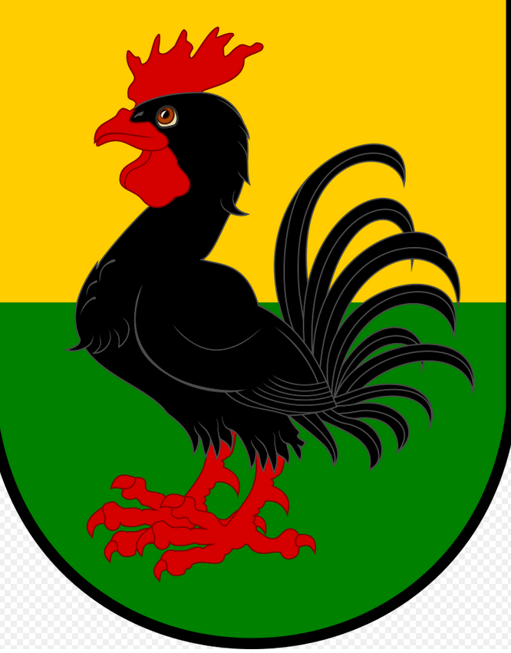 OPEN AIR 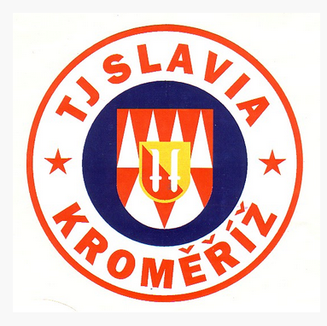
LUDSLAVICE
- Ročník rapid turnaje pod otevřeným nebem

Pořadatel: Šachový klub Slavia Kroměříž a Obec Ludslavice
Termín: Sobota 4. září 2021
Hrací systém: Švýcarský systém na 9. kol řízený PC se zápočtem na FIDE rapid Elo
Hrací tempo: 2 x 10min + 5s za tah
Časový harmonogram: Prezentace hráčů: 8.00 – 9.00h
Zahájení 9.15h 1. - 4. kolo
přestávka na oběd
5. - 9. kolo
vyhlášení výsledků: 16:00h
Místo konání: Sportovní areál Ludslavice 155 (hřiště)
Ředitel turnaje: Miroslav Beneš, mobil: 734 695 455
email: mirabenes@seznam.cz
Hlavní rozhodčí: Josef Bednařík
Mobil: 773 211 196

Startovné: 150 Kč včetně oběda
Závazné přihlášky: Budou obsahovat jméno, příjmení, datum narození, oddíl.
Zasílejte na email ředitele turnaje: mirabenes@seznam.cz nebo telefonicky na 734 695 455. Uzávěrka přihlášek je 31.8. 2021 nebo po naplnění kapacity 80 hráčů. Přednost dostanou hráči, kteří uhradí startovné předem, a to převodem na účet pořadatele:
Číslo účtu: 86-3904090217 / 0100
Hodnocení pořadí: 1. body, 2. Střední Buchholz, 3. Buchholz, 4. Sonneborn-Berger 5. Počet výher

Ceny: 1. Místo 6 000 Kč, 6. místo 800 Kč
2. Místo 4 000 Kč 7. místo 700 Kč
3. Místo 2 000 Kč 8. místo 600 Kč
4. Místo 1 500 Kč 9. místo 500 Kč
5. místo 1 000 Kč 10. místo 400 Kč

Občerstvení: bohaté občerstvení zajištěno po celou dobu turnaje, i po něm.
Hrací materiál: částečně zajistí pořadatel, nicméně každá dvojice přiveze jednu šachovou soupravu a funkční digitální hodiny!!!!!
Akce se koná za každého počasí. Na Vaši účast se těší tým pořadatelů!

(Pořadatel si vyhrazuje právo na změnu propozic, to zejména z důvodu nepříznivé epidemiologické situace a aktuálně platných omezení!)

